千葉県鉱工業指数年報(平成11年)

概況
-生産、出荷、在庫、在庫率のすべてが低下-
平成11年の千葉県鉱工業指数をみると、生産指数は101.7で前年比△3.0％、出荷指数は103.5で同△3.1％、在庫指数は101.7で同△9.2％、在庫率指数は128.5で同△58.9％とすべて低下しました。
四半期別にみると、生産指数及び出荷指数は、平成10年10～12月期からの低下傾向が、平成11年4～6月期まで続きましたが、7～9月期からは上昇しました。
在庫指数は、平成11年の各期で低下しました。
在庫率指数は、平成11年1～3月期は低下し、4～6月期は上昇し、7～9月期は低下し、10～12月期は低下しました。
平成11年の生産と在庫の関係を在庫局面でみると、平成11年1～3月期は「在庫調整局面」に位置し、4～6月期及び7～9月期は「意図せざる在庫減局面」に移動し、10～12月期には「在庫積み増し局面」に入りました。
（第1図・第2図・第1表参照）
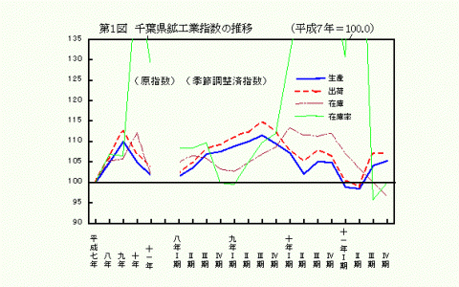

第1表 千葉県鉱工業指数及び前年比・前期比増減率
区分 | 平成7年 | 平成8年 | 平成9年 | 平成10年 | 平成11年 | 平成11年  I期 | 平成11年  II期 | 平成11年  III期 | 平成11年  IV期
生産指数 | 100.0 | 104.8 | 110.0 | 104.8 | 101.7 | 98.9 | 98.5 | 104.1 | 105.2
生産指数の  前年比・前期比 | 3.3% | 4.8% | 5.0% | △4.7% | △3.0% | △5.7% | △0.4% | 5.7% | 1.1%
出荷指数 | 100.0 | 106.0 | 112.6 | 106.8 | 103.5 | 100.4 | 98.9 | 107.2 | 107.2
出荷指数の  前年比・前期比 | 3.4% | 6.0% | 6.2% | △5.2% | △3.1% | △5.6% | △1.5% | 8.4% | 0.0%
在庫指数 | 100.0 | 105.1 | 105.6 | 112.0 | 101.7 | 107.0 | 103.3 | 99.9 | 96.6
在庫指数の  前年比・前期比 | △0.2% | 5.1% | 0.5% | 6.0% | △9.2% | △4.4% | △3.5% | △3.3% | △3.3%
在庫率指数 | 100.0 | 106.7 | 106.7 | 312.8 | 128.5 | 130.7 | 187.4 | 95.6 | 99.7
在庫率指数の前年比・前期比 | △6.7% | 6.7% | △0.3% | 194.0% | △58.7% | △76.7% | 43.4% | △49.0% | 4.3%
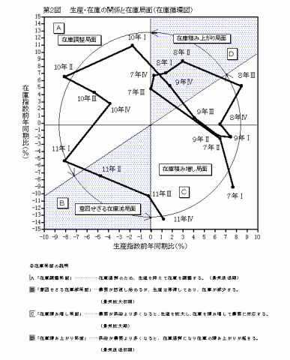

1生産の動向
-精密機械工業等13業種が低下-
平成11年の生産指数は101.7で、前年比△3.0％と低下しました。
業種別にみると、非鉄金属工業（前年比3.6％）、化学工業（同3.3％）、鉄鋼業（同0.2％）と3業種が上昇し、精密機械工業（同△23.7％)、一般機械工業（同△13.5％)、金属製品工業（同△10.2％）等13業種が低下しました。
（第3図参照）
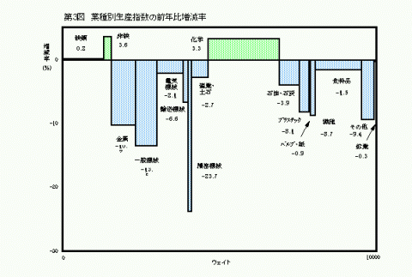
１．横軸には業種別ウェイトの構成比を、縦軸には各業種の鉱工業生産指数の前年比増減率をとっている。
２．グラフ中の数値は、各業種の前年比増減率である。
３．グラフ中の各業種ごとの面積の大小が指数全体の増減率に与える影響の大小を表している。

2出荷の動向
-精密機械工業等11業種が低下-
平成11年の出荷指数は103.5で、前年比△3.1％と低下しました。
業種別にみると、化学工業（前年比4.9％)、石油・石炭製品工業（同4.8％）、非鉄金属工業（同2.1％）等5業種が上昇し、精密機械工業（同△23.3％）、一般機械工業（同△14.8％）、金属機械工業（同△11.3％）等11業種が低下しました。 （第4図参照）
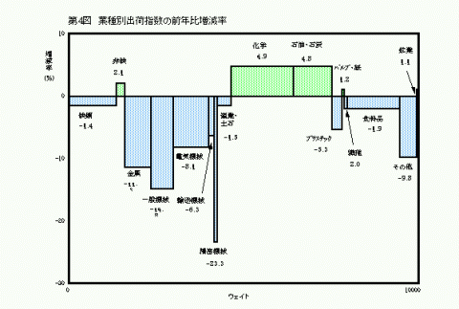
１．横軸には業種別ウェイトの構成比を、縦軸には各業種の鉱工業出荷指数の前年比増減率をとっている。
２．グラフ中の数値は、各業種の前年比増減率である。
３．グラフ中の各業種ごとの面積の大小が指数全体の増減率に与える影響の大小を表している。

3在庫の動向
-非鉄金属工業等11業種が低下-
平成11年の在庫指数は101.7で、前年比△9.2％と低下しました。
業種別にみると、その他工業（前年比27.4％）、食料品工業（同7.1％）、窯業・土石製品工業(同1.8％)と3業種が上昇し、非鉄金属工業（同△45.3％)、繊維工業（同△44.5％）、一般機械工業（同△34.0％）等11業種が低下しました。
（第5図参照）
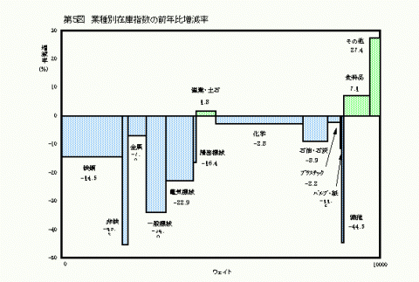
１．横軸には業種別ウェイトの構成比を、縦軸には各業種の鉱工業在庫指数の前年比増減率をとっている。
２．グラフ中の数値は、各業種の前年比増減率である。
３．グラフ中の各業種ごとの面積の大小が指数全体の増減率に与える影響の大小を表している。

